

ՀԱՅԱՍՏԱՆԻ ՀԱՆՐԱՊԵՏՈՒԹՅԱՆ ԿԱՌԱՎԱՐՈՒԹՅՈՒՆ

Ո Ր Ո Շ Ո Ւ Մ

14 սեպտեմբերի 2023 թվականի N - Ն

ՀԱՅԱՍՏԱՆԻ ՀԱՆՐԱՊԵՏՈՒԹՅԱՆ ԿԱՌԱՎԱՐՈՒԹՅԱՆ 2014 ԹՎԱԿԱՆԻ ՆՈՅԵՄԲԵՐԻ 6-Ի N 1244-Ն ՈՐՈՇՄԱՆ ՄԵՋ ՓՈՓՈԽՈՒԹՅՈՒՆՆԵՐ ԵՎ ԼՐԱՑՈՒՄՆԵՐ ՈՒ ՕՏԱՐՄԱՆ ՊԱՅՄԱՆԱԳՐՈՒՄ ՓՈՓՈԽՈՒԹՅՈՒՆ ԿԱՏԱՐԵԼՈՒ ՄԱՍԻՆ
------------------------------------------------------------------------------------------------------------

Ղեկավարվելով Հայաստանի Հանրապետության քաղաքացիական օրենսգրքի 466-րդ հոդվածի 1-ին մասի, «Նորմատիվ իրավական ակտերի մասին» Հայաստանի Հանրապետության օրենքի 33-րդ հոդվածի, 34-րդ հոդվածի 1-ին մասի պահանջներով՝ Հայաստանի Հանրապետության կառավարությունը ո ր ո շ ու մ է.
1. Հայաստանի Հանրապետության կառավարության 2014 թվականի նոյեմբերի 6-ի «Հյուսիս-հարավ ճանապարհային միջանցքի ներդրումային ծրագրի Տրանշ 3-ի շրջանակներում որոշ տարածքների նկատմամբ բացառիկ` գերակա հանրային շահ ճանաչելու մասին» N 1244-Ն որոշման (այսուհետ՝ որոշում) մեջ կատարել հետևյալ փոփոխությունները և լրացումները`
1) որոշման 2-րդ կետի 3-րդ ենթակետում «կմ110+100 – կմ111+675» թվերը փոխարինել «կմ110+120 – կմ111+820» թվերով.
2) որոշման 3-րդ կետի 2.1-ին ենթակետում «883.10-883.85-րդ,» թվերը փոխարինել «883․10-րդ, 883․12-883․15-րդ, 883․17-883․23-րդ, 883․31-883․45-րդ, 883․51-883․53-րդ, 883․59-րդ, 883․61-րդ, 883․63-883․64-րդ, 883․81-883․82-րդ, 883․84-րդ» թվերով.
3) որոշման 3-րդ կետը լրացնել հետևյալ բովանդակությամբ նոր՝ 2.2-րդ ենթակետով՝
«2.2) սույն որոշման N 1 հավելվածի 883.86-883.140-րդ կետերում նշված հողամասերի մասով սեփականության oտարման գործընթացը սկսելու վերջնաժամկետը 2024 թվականի փետրվարի 1-ն է.».
4) որոշման N 1 հավելվածի 827-րդ, 883.11-րդ, 883.16-րդ, 883․24-883․30-րդ, 883․46-883․50-րդ, 883․54-883․58-րդ, 883․60-րդ, 883․62-րդ, 883․65-883․80-րդ, 883․83-րդ, 883.85-րդ կետերը ճանաչել ուժը կորցրած.
5) որոշման N 1 հավելվածի «ՀՀ Շիրակի մարզ, Բենիամին համայնք» բաժինը լրացնել հետևյալ բովանդակությամբ նոր՝ 883.86-883.140-րդ կետերով՝

« | 883․86. | 08-027-0112-0001 | Ախուրյան համայնք,  Բենիամին բնակավայր
 | 883․87. | 08-027-0111-0001 | Ախուրյան համայնք,  Բենիամին բնակավայր
 | 883․88. | 08-027-0110-0008 | Ախուրյան համայնք,  Բենիամին բնակավայր
 | 883․89. | 08-027-0110-0032 | Ախուրյան համայնք,  Բենիամին բնակավայր
 | 883․90. | 08-027-0109-0006 | Ախուրյան համայնք,  Բենիամին բնակավայր
 | 883․91. | 08-027-0109-0001 | Ախուրյան համայնք,  Բենիամին բնակավայր
 | 883․92. | 08-027-0109-0004 | Ախուրյան համայնք,  Բենիամին բնակավայր
 | 883․93. | 08-027-0109-0003 | Ախուրյան համայնք,  Բենիամին բնակավայր
 | 883․94. | 08-027-0109-0002 | Ախուրյան համայնք,  Բենիամին բնակավայր
 | 883․95. | 08-027-0524-0001 | Ախուրյան համայնք,  Բենիամին բնակավայր
 | 883․96. | 08-027-0522-0001 | Ախուրյան համայնք,  Բենիամին բնակավայր
 | 883․97. | 08-027-0004-0080 | Ախուրյան համայնք,  Բենիամին բնակավայր
 | 883․98. | 08-027-0101-0024 | Ախուրյան համայնք,  Բենիամին բնակավայր
 | 883․99. | 08-027-0101-0025 | Ախուրյան համայնք,  Բենիամին բնակավայր
 | 883․100. | 08-027-0101-0039 | Ախուրյան համայնք,  Բենիամին բնակավայր
 | 883․101. | 08-027-0517-0001 | Ախուրյան համայնք,  Բենիամին բնակավայր
 | 883․102. | 08-027-0004-0093 | Ախուրյան համայնք,  Բենիամին բնակավայր
 | 883․103. | 08-027-0004-0074 | Ախուրյան համայնք,  Բենիամին բնակավայր
 | 883․104. | 08-027-0004-0022 | Ախուրյան համայնք,  Բենիամին բնակավայր
 | 883․105. | 08-027-0004-0023 | Ախուրյան համայնք,  Բենիամին բնակավայր
 | 883․106. | 08-027-0004-0045 | Ախուրյան համայնք,  Բենիամին բնակավայր
 | 883․107. | 08-027-0004-0073 | Ախուրյան համայնք,  Բենիամին բնակավայր
 | 883․108. | 08-027-0004-0070 | Ախուրյան համայնք,  Բենիամին բնակավայր
 | 883․109. | 08-027-0004-0069 | Ախուրյան համայնք,  Բենիամին բնակավայր
 | 883․110. | 08-027-0004-0091 | Ախուրյան համայնք,  Բենիամին բնակավայր
 | 883․111. | 08-027-0004-0065 | Ախուրյան համայնք,  Բենիամին բնակավայր
 | 883․112. | 08-027-0004-0059 | Ախուրյան համայնք,  Բենիամին բնակավայր
 | 883․113. | 08-027-0004-0085 | Ախուրյան համայնք,  Բենիամին բնակավայր
 | 883․114. | 08-027-0004-0081 | Ախուրյան համայնք,  Բենիամին բնակավայր
 | 883․115. | 08-027-0004-0054 | Ախուրյան համայնք,  Բենիամին բնակավայր
 | 883․116. | 08-027-0004-0041 | Ախուրյան համայնք,  Բենիամին բնակավայր
 | 883․117. | 08-027-0004-0007 | Ախուրյան համայնք,  Բենիամին բնակավայր
 | 883․118. | 08-027-0004-0035 | Ախուրյան համայնք,  Բենիամին բնակավայր
 | 883․119. | 08-027-0004-0006 | Ախուրյան համայնք,  Բենիամին բնակավայր
 | 883․120. | 08-027-0004-0005 | Ախուրյան համայնք,  Բենիամին բնակավայր
 | 883․121. | 08-027-0004-0003 | Ախուրյան համայնք,  Բենիամին բնակավայր
 | 883․122. | 08-027-0004-0079 | Ախուրյան համայնք,  Բենիամին բնակավայր
 | 883․123. | 08-027-0101-0023 | Ախուրյան համայնք,  Բենիամին բնակավայր
 | 883․124. | 08-027-0001-0002 | Ախուրյան համայնք,  Բենիամին բնակավայր
 | 883․125. | 08-027-0004-0088 | Ախուրյան համայնք,  Բենիամին բնակավայր
 | 883․126. | 08-027-0004-0089 | Ախուրյան համայնք,  Բենիամին բնակավայր
 | 883․127. | 08-027-0101-0022 | Ախուրյան համայնք,  Բենիամին բնակավայր
 | 883․128. | 08-027-0110-0004 | Ախուրյան համայնք,  Բենիամին բնակավայր
 | 883․129. | 08-027-0110-0005 | Ախուրյան համայնք,  Բենիամին բնակավայր
 | 883․130. | 08-027-0110-0006 | Ախուրյան համայնք,  Բենիամին բնակավայր
 | 883․131. | 08-027-0110-0007 | Ախուրյան համայնք,  Բենիամին բնակավայր
 | 883․132. | 08-027-0110-0009 | Ախուրյան համայնք,  Բենիամին բնակավայր
 | 883․133. | 08-027-0110-0047 | Ախուրյան համայնք,  Բենիամին բնակավայր
 | 883․134. | 08-027-0590-0001 | Ախուրյան համայնք,  Բենիամին բնակավայր
 | 883․135. | 08-027-0111-0004 | Ախուրյան համայնք,  Բենիամին բնակավայր
 | 883․136. | 08-027-0110-0030 | Ախուրյան համայնք,  Բենիամին բնակավայր
 | 883․137. | 08-027-0001-0013 | Ախուրյան համայնք,  Բենիամին բնակավայր
 | 883․138. | 08-027-0503-0001 | Ախուրյան համայնք,  Բենիամին բնակավայր
 | 883․139. | 08-027-0104-0003 | Ախուրյան համայնք,  Բենիամին բնակավայր
 | 883․140. | 08-027-0104-0001 | Ախուրյան համայնք,  Բենիամին բնակավայր | ».

6) որոշման N 3 հավելվածը շարադրել նոր խմբագրությամբ՝ համաձայն հավելվածի:
2. Թույլատրել «Ճանապարհային դեպարտամենտ» հիմնադրամին՝ Հայաստանի Հանրապետության անունից կնքել Հայաստանի Հանրապետության և Հայաստանի Հանրապետության Շիրակի մարզի Բենիամին համայնքի միջև 2016 թվականի սեպտեմբերի 26-ին կնքված N 1329 օտարման պայմանագիրը մասնակի՝ 08-027-0001-0012 կադաստրային ծածկագրով հողամասի մոտ 463 քառ. մ հատվածի մասով լուծելու վերաբերյալ համաձայնագիրը։
3. Սահմանել, որ սույն որոշման 2-րդ կետում նշված համաձայնագրի կնքման և իրավունքների պետական գրանցման ծախսերն իրականացվում են Հայաստանի Հանրապետության 2023 թվականի պետական բյուջեի 1049 «Ճանապարհային ցանցի բարելավում» ծրագրի 11015 «Եվրոպական ներդրումային բանկի աջակցությամբ իրականացվող Հյուսիս-հարավ միջանցքի զարգացման ծրագրի համակարգում և կառավարում (Տրանշ 3)» միջոցառման հաշվին։
4. Սույն որոշումն ուժի մեջ է մտնում պաշտոնական հրապարակման օրվան հաջորդող տասներորդ օրը:

ՀԱՅԱՍՏԱՆԻ ՀԱՆՐԱՊԵՏՈՒԹՅԱՆ
ՎԱՐՉԱՊԵՏ Ն. ՓԱՇԻՆՅԱՆ

Երևան

Հավելված
ՀՀ կառավարության 2023 թվականի
սեպտեմբերի 14-ի N - Ն որոշման

«Հավելված N 3
ՀՀ կառավարության 2014 թվականի
նոյեմբերի 6-ի N 1244-Ն որոշման

ՕՏԱՐՄԱՆ ԳՈՏԻ

Լանջիկ-Գյումրի ճանապարհահատվածի կմ 91+800, կմ 100+800 - կմ 101+475, կմ 110+120 - կմ 111+820,
կմ 111+990 - կմ 112+000, կմ 113+010 - կմ 113+040 հատվածների համար հանրության գերակա շահ
ճանաչված տարածքների

Նկար 1
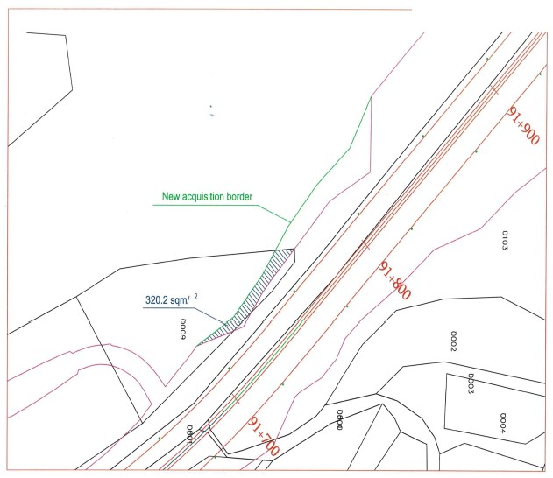

Նկար 2
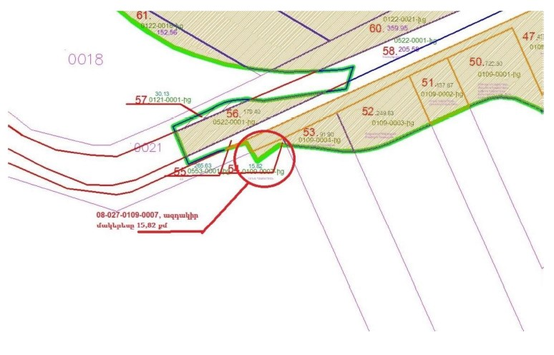

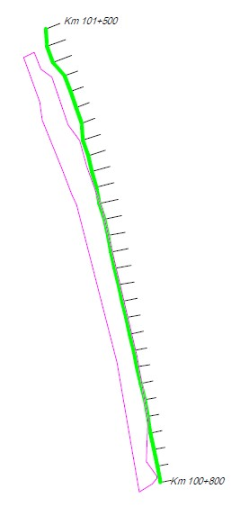
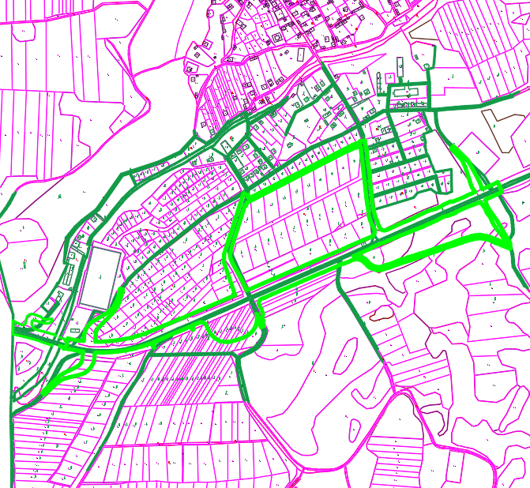
Նկար 3
Նկար 4
»:
ՀԱՅԱՍՏԱՆԻ ՀԱՆՐԱՊԵՏՈՒԹՅԱՆ
ՎԱՐՉԱՊԵՏԻ ԱՇԽԱՏԱԿԱԶՄԻ
ՂԵԿԱՎԱՐ Ա. ՀԱՐՈՒԹՅՈՒՆՅԱՆ

